Рекомендации по организации образовательной деятельности для родителей воспитанников первой младшей группы №12 МАДОУ «Детский сад №104 комбинированного вида», находящихся в условиях самоизоляции.
Время каждой деятельности: 10 минут.
Перерыв между деятельностью: 10 минут.

Понедельник
1. Рисование.
«Тарелочка с полосками».
Необходимые материалы : образец рисунка, гуашь, кисточки, салфетки. Рекомендации к проведению: Посмотри, вот у меня есть тарелка.
-Как украшены тарелки? Что на них нарисовано? (Кружочки).
-Какого цвета узор на тарелках? (Красный, желтый, синий).
-Мы тоже с тобой можем сделать такую тарелку. Посмотри, как я буду украшать тарелку. Я беру кисть в правую руку тремя пальчиками. Опуская кисть в розетку с краской, лишнюю снимаю о край розетки. Начинаю украшать тарелку. Посмотри, я приложила кончик кисточки и убрала, приложила и убрала и так, пока всю тарелку не украшу. А теперь ты попробуй сделать также.

2.Физическая культура.
Общеразвивающие упражнения (с погремушкой).
- И. п.: стоя, погремушка в одной руке, руки внизу. Поднять руки вперед, погреметь погремушкой и спрятать руки за спину. После 2—3 повторений переложить погремушку в другую руку и повторить упражнение.
- И. п.: сидя, ноги вместе, погремушка в одной руке. Наклониться вперед, стараться не сгибать колени, коснуться погремушкой носков ног и выпрямиться. Переложить погремушку в другую руку. Повторить 2—3 раза каждой рукой.
- И. п.: стоя, погремушка в одной руке, руки внизу. Присесть, постучать погремушкой об пол, выпрямиться. Повторить 2—3 раза одной, затем другой рукой.
- Потанцевать и попрыгать с погремушкой в руке, кто как умеет (20—30 сек). Спокойная ходьба в колонне по одному вокруг помещения. Положить погремушку.

Вторник
1. ФЭМП.
Игровое упражнение «Где спрятались игрушки».
Необходимые материалы: игрушки (петух, курица, собака, кошка, мышка, корова).
Рекомендации к проведению: поиграйте «Где спрятались игрушки». Спрячьте игрушки в разных местах, предложите их найти и вспомнить, кто как кричит. Загадайте загадки про животных.
Дидактическая игра «Найди свою цифру.
Научите устанавливать соответствие между числом, цифрой и количеством предметов.
Упражняйте в понимании того, что число не зависит от расстояния между предметами, их расположения, а также направления счета.

2. Развитие речи.
Дидактическое упражнение «Я ищу детей, которые полюбили бы меня»
Рекомендации к проведению: Привлеките внимание ребенка к новой игрушке.
Формируйте умение выполнять несколько действий с одним предметом и переносить знакомые действия с одного объекта на другой; выполняйте с ребенком несколько игровых действий, объединенных сюжетной канвой.
Научите ребенка рассказывать о том, как он будет играть с игрушкой.

Среда
1. Лепка «Вот какие у нас цыплята»
Рекомендации к проведению: Рассмотрите с ребенком изображения цыплят в книжном изображении, побеседуйте о внешнем виде и образе цыплят, прочитайте стихотворения К. Лагздынь «Петушок».
Слепите цыпленка, используя следующие способы: деление пластилина на части, раскатывание шара, примазывание, прикрепление глазика, носика.
Материал и оборудование: подготовленный заранее макет цыпленка, пластилин желтого, красного , черного цвета, пластиковый нож.

2. Музыка.
1. Музыкально-ритмические движение: «Березка», р.н. мелодия.
Учите ритмично ходить, выполнять образные движения; Воспитывайте чувство ритма.
https://x-minus.me/track/272936/березка
2. Прослушайте произведение «Весною», муз. С. Майкапара.
Учите ребенка слушать песню, понимать ее содержание. https://mp3spy.ru/music/майкапара+весною/
3. Спойте песенку «Кря-кря», муз. И. Арсеева, сл. Н. Чечериной
https://www.youtube.com/watch?v=zol1wXDxTrY

Четверг
1. Ознакомление с окружающим миром «Солнышко, солнышко выгляни в окошко». Признаки весны.
Рекомендации к проведению: Понаблюдайте с ребенком за солнечным зайчиком.
Расскажите о признаках весны.
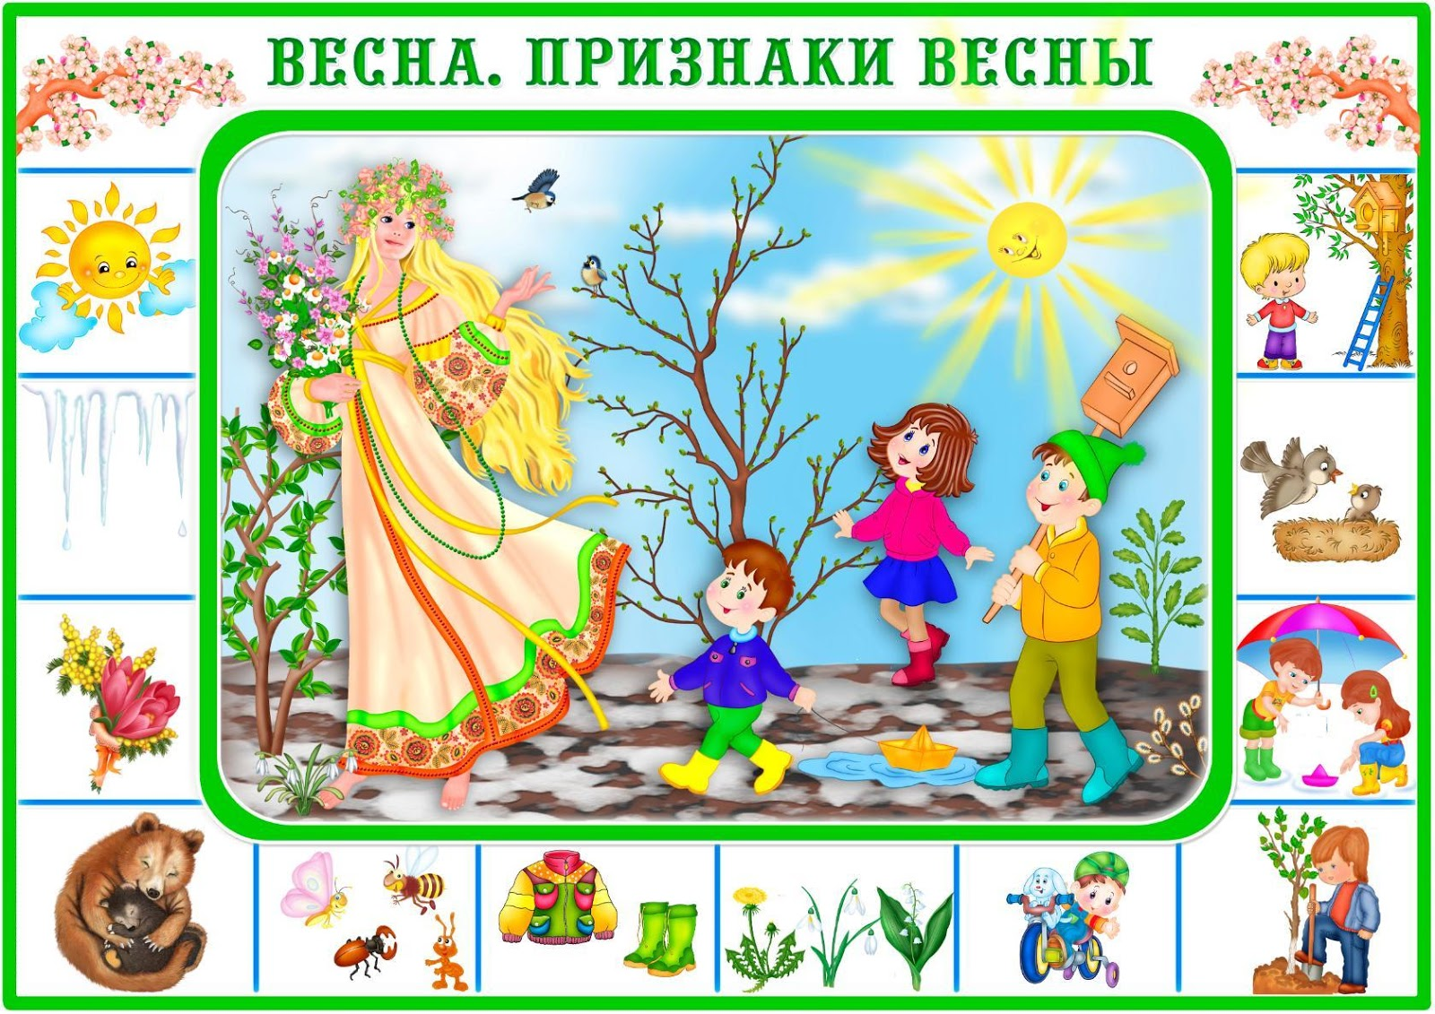

Подвижная игра «Солнышко и дождик»
Правила игры.
1. На слова «Дождик идет!» бежать в свой дом (сесть на стульчик, а на слова «Солнышко светит!» выйти на середину комнаты.

2. Физическая культура.
Общеразвивающие упражнения (с кубиками).
      - И. п.: стоя, ноги немного расставить, в каждой руке держать кубик. Поднять руки в стороны вверх, ударить кубик о кубик, опустить руки вниз. Повторить 4—5 раз. Упражнение выполнять в спокойном темпе.
      - И. п.: лежа на животе, руки с кубиками согнуты у плеч.
Вытянуть руки вперед, смотреть вперед, несколько приподнять верхнюю часть туловища от пола —«Показать кубик воспитателю», вернуться в исходное положение — «Спрятать кубики». Повторить 4—5 раз.
      - И. п.: сидя, ноги вместе, руки с кубиками на коленях. Повернуться в одну сторону, стараться не сгибать ноги в коленях, постучать кубиками об пол у бедра, вернуться в исходное положение. То же выполнить в другую сторону. Повторить
    - 3 раза в каждую сторону.
- Поскоки на двух ногах на месте (20—30 сек). Спокойная ходьба друг за другом. Положить кубики.

Пятница
1. Музыка.
1. Музыкально-ритмические движение: «Березка», р.н. мелодия.
Учите ритмично ходить, выполнять образные движения; Воспитывайте чувство ритма.
https://x-minus.me/track/272936/березка
2. Прослушайте произведение «Весною», муз. С. Майкапара.
Учите ребенка слушать песню, понимать ее содержание. https://mp3spy.ru/music/майкапара+весною/
3. Спойте песенку «Кря-кря», муз. И. Арсеева, сл. Н. Чечериной
https://www.youtube.com/watch?v=zol1wXDxTrY

2. Развитие речи.
Чтение главы «Друзья» из книги Ч. Янчарского «Приключения мишки ушастика»
Рекомендации к проведению: Вызвать у ребенка радость за Мишку Ушастика, нашедшего друзей, и желание узнать что-то новое про симпатичного медвежонка.
Спросите бывал ли ребенок в магазине игрушек и что ему там купили. Затем зачитайте главу "В магазине игрушек" Ч. Янчарского (пер. с польского В. Приходько). Напомните ребенку, что кукла (тигренок и т. д., которые теперь живут у вас дома, тоже искали детей и рады быть дома с ним.

